Nama : Febi Dwi Andriansyah

NIM : 123180069

Kelas : Praktikum PBO A

**Tugas Praktikum PBO**

* Structure dan *database* awal

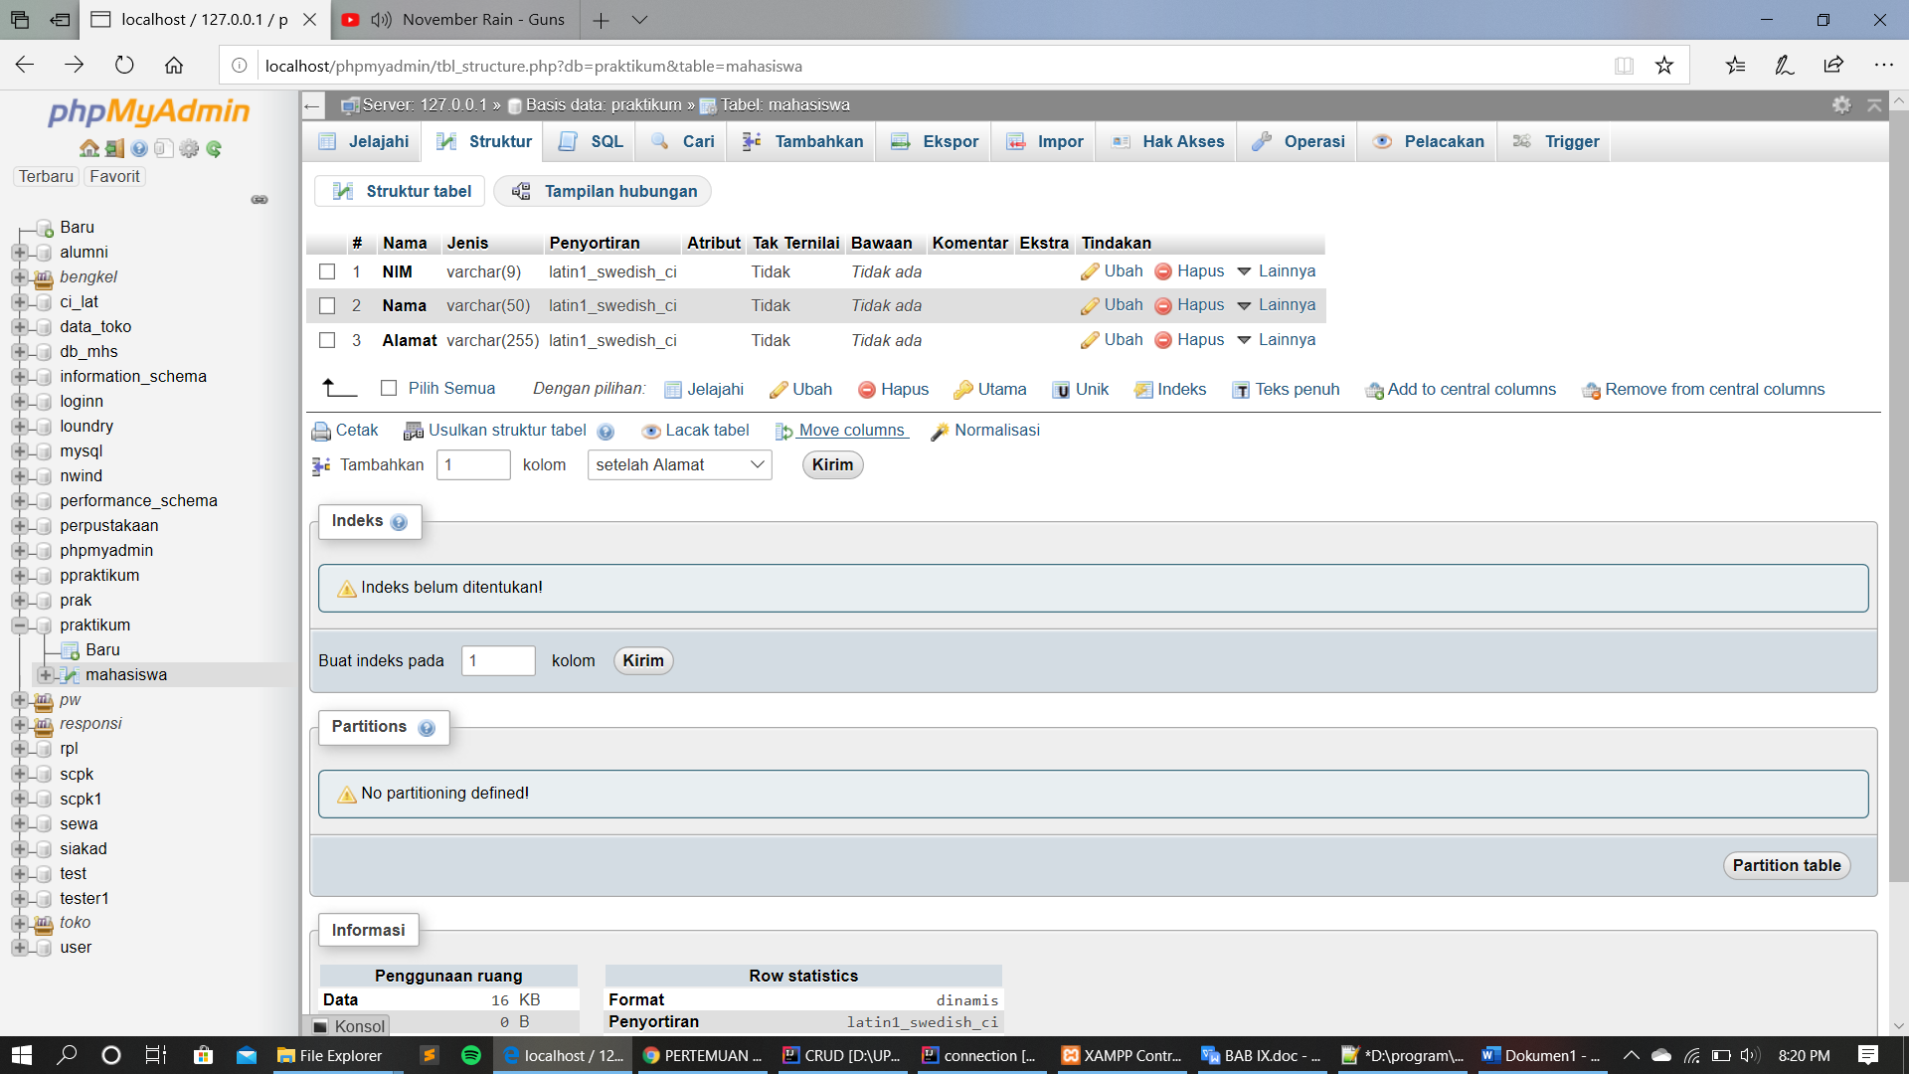

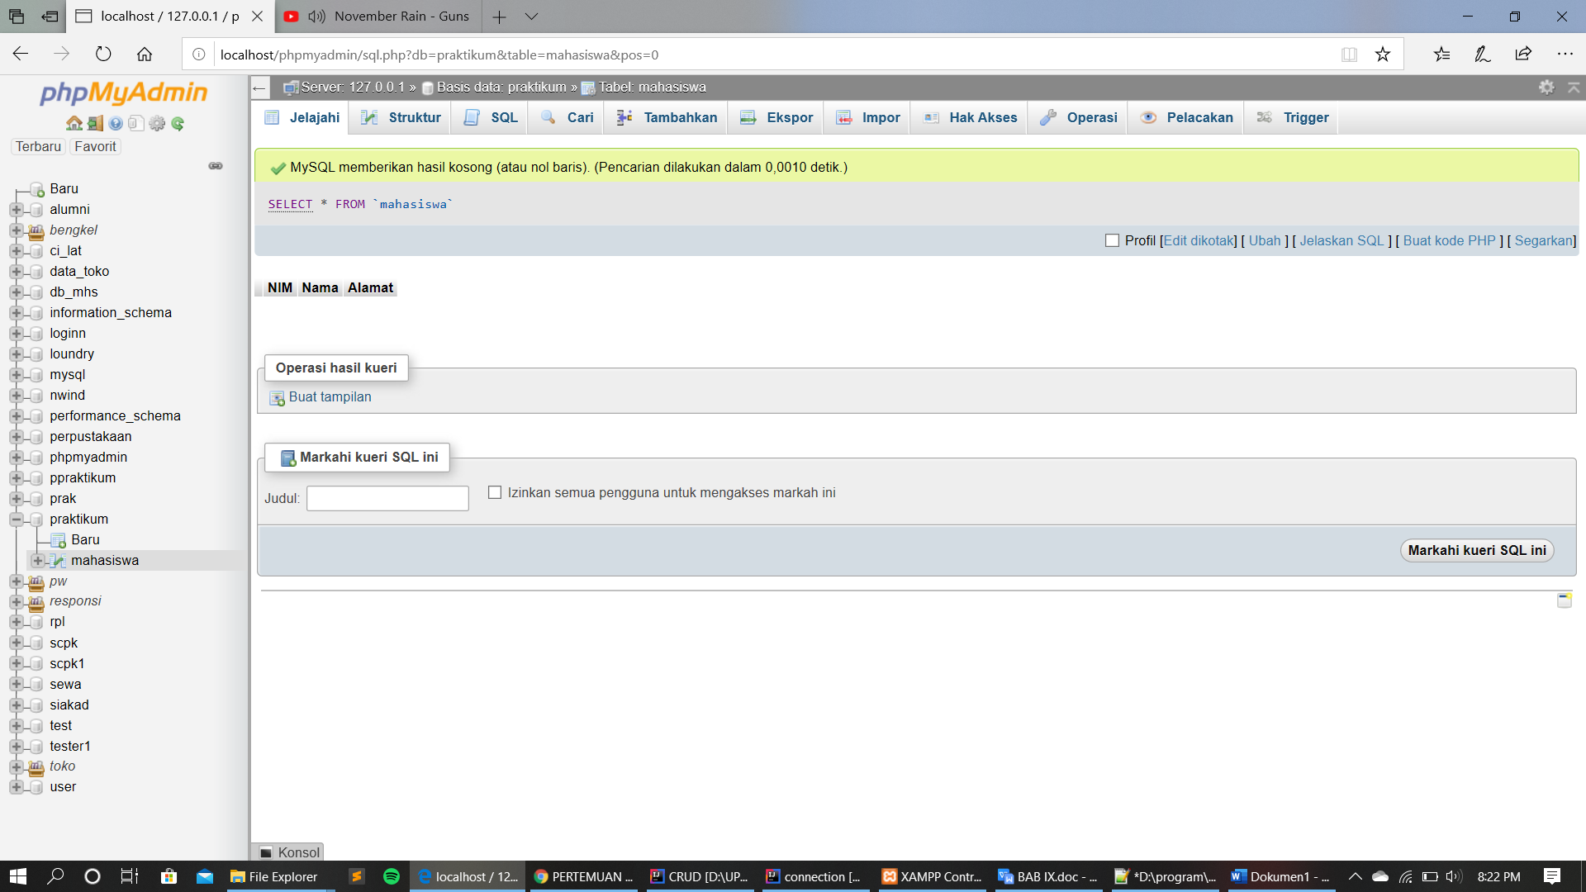

* *Database* setelah *insert*

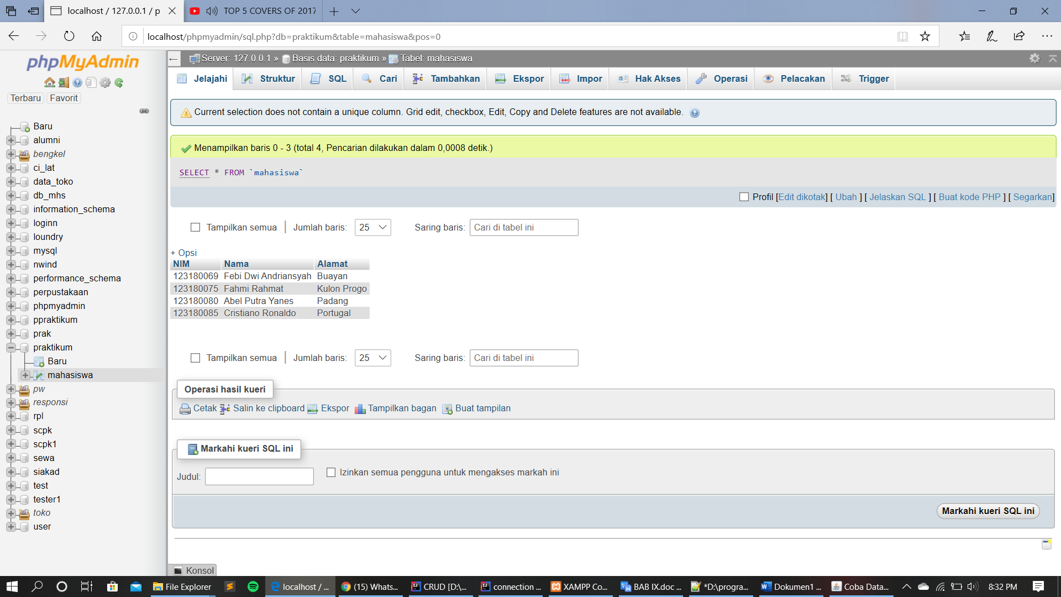

* Menjalankan Program InputDataMahasiswa

**Input_1**

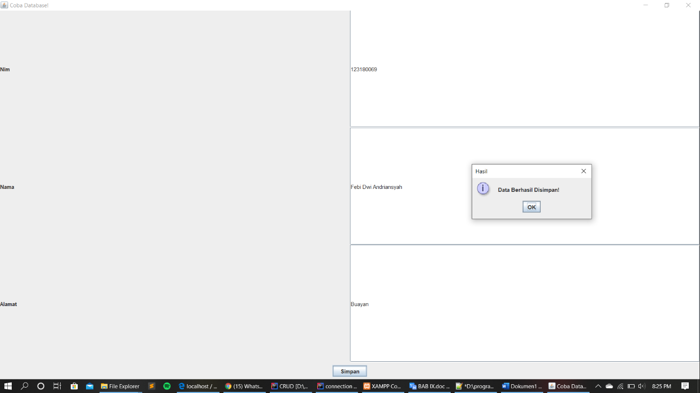

**Input_2**

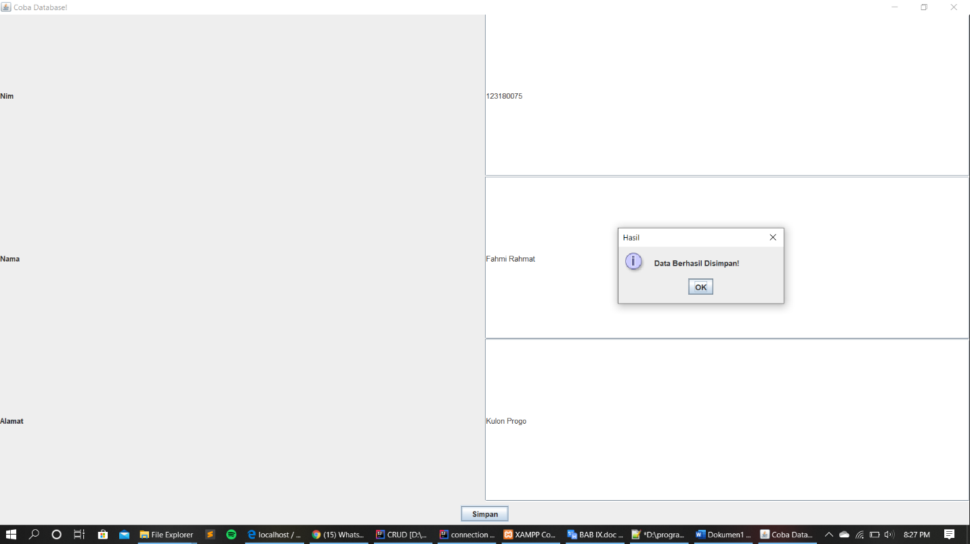

**Input_3**

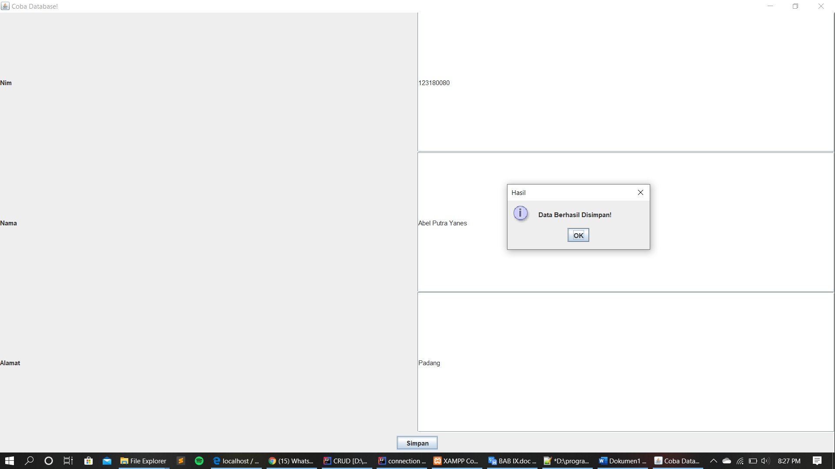

**Input_4**

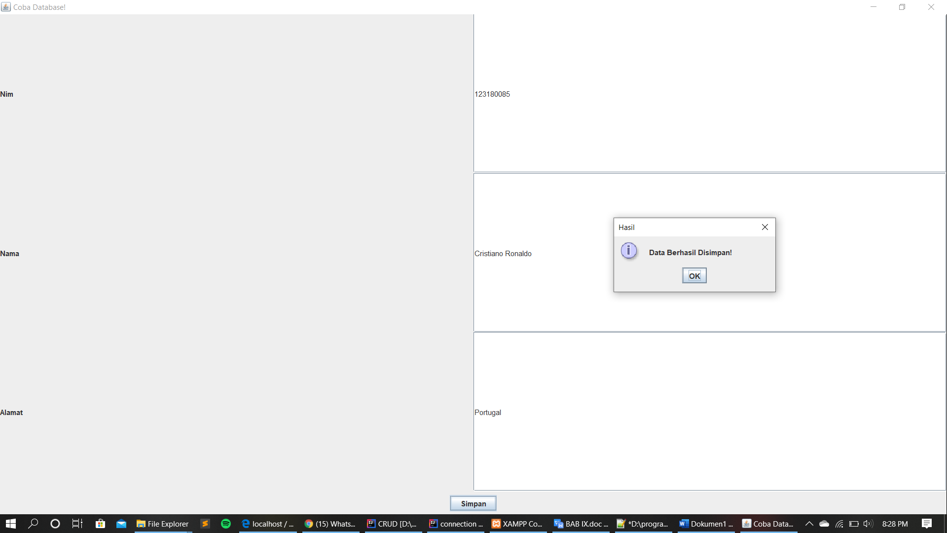

* Koneksi berhasil

**Sebelum dijalankan**

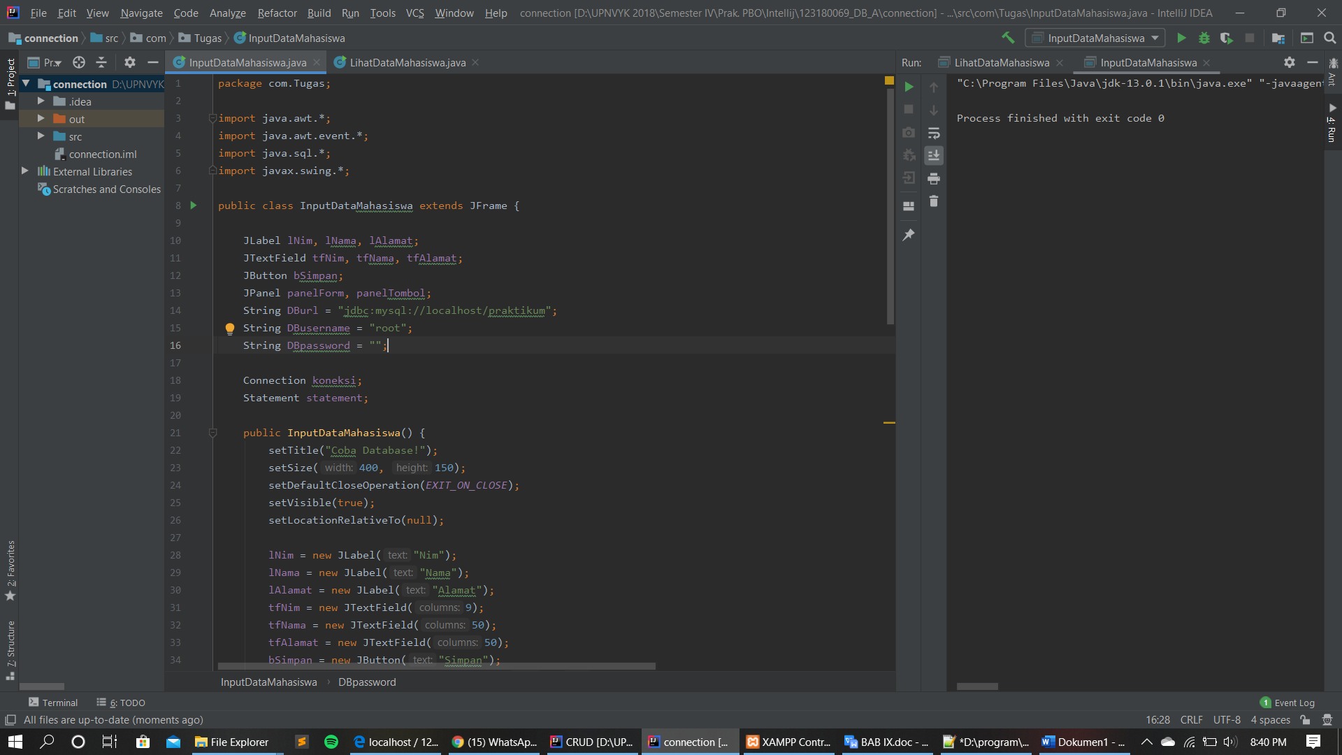

**Sesudah dijalankan**

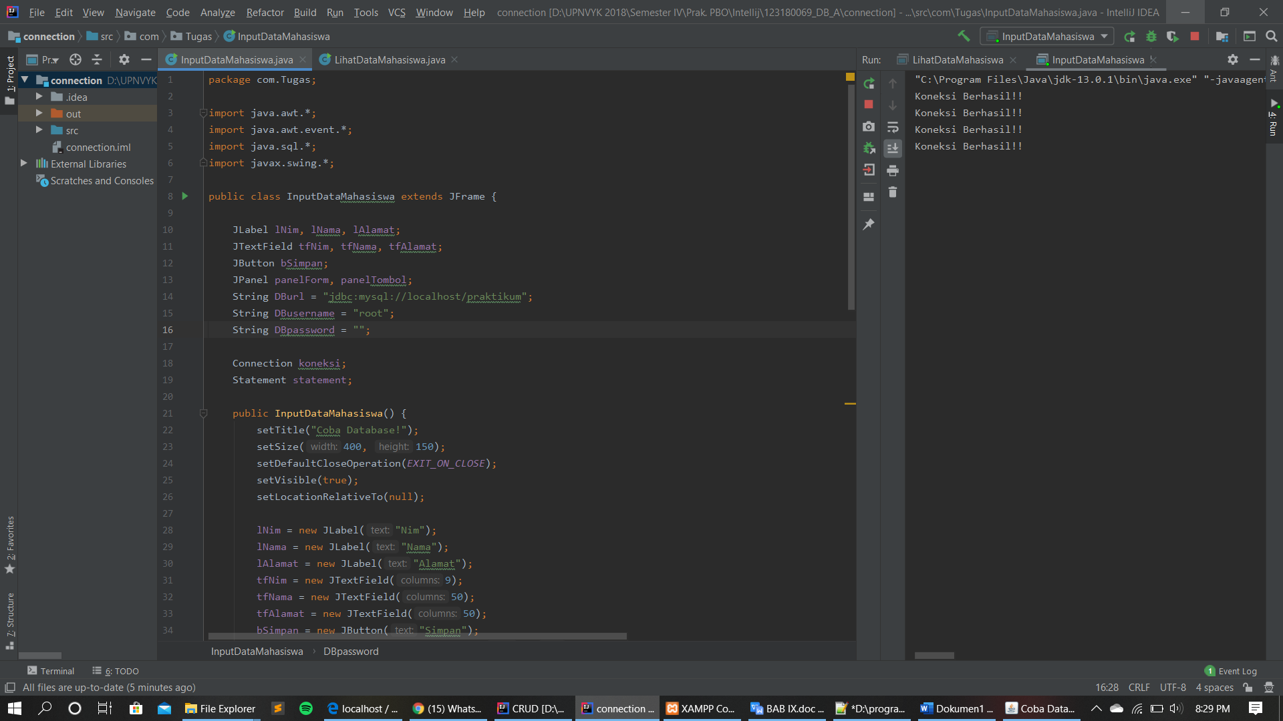

* Menjalankan program LihatDataMahasiswa

**Sebelum dijalankan**

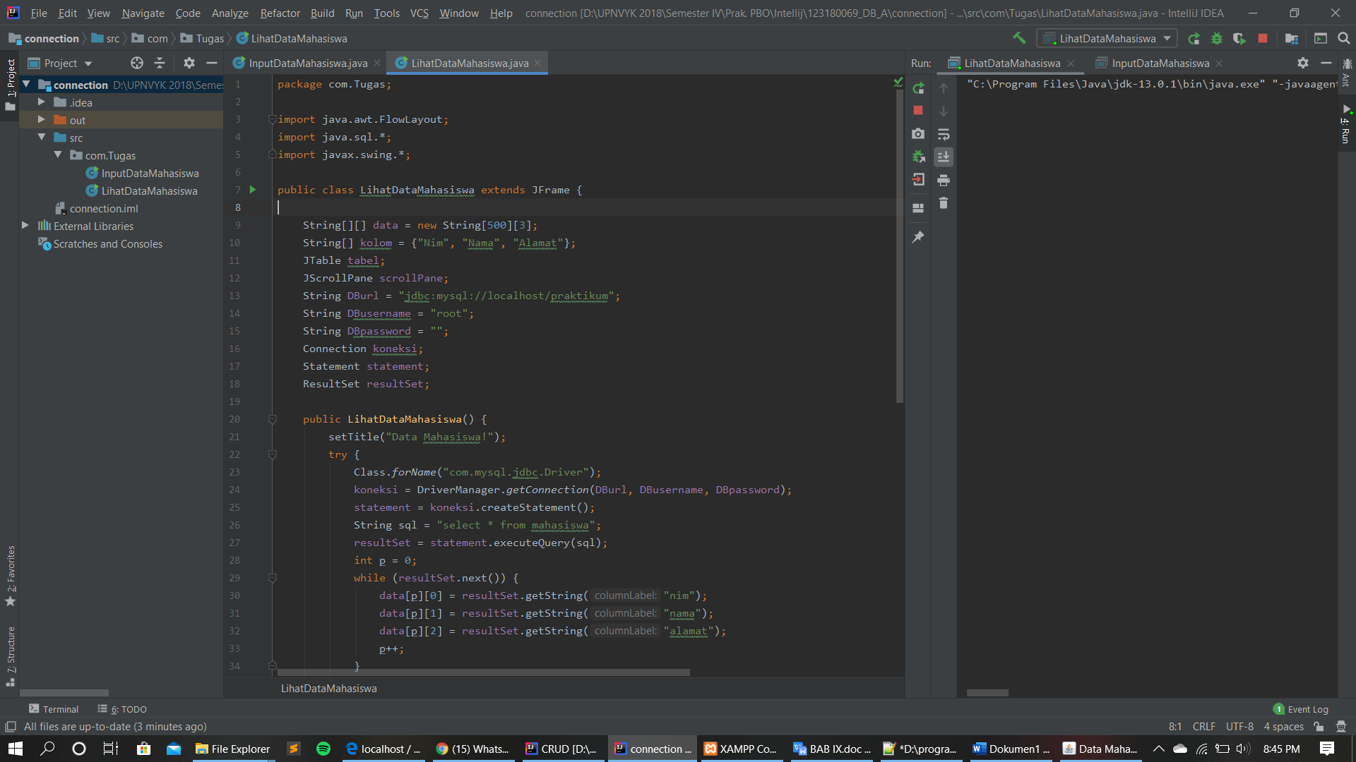

**Sesudah dijalankan**

